03.07.2018 | г. Красноярск | № 385-п

Об утверждении документации по планировке территории для размещения линейных объектов объекта регионального значения «Горнолыжный комплекс «Бобровый лог»

В соответствии со статьей 45 Градостроительного кодекса Российской Федерации, статьей 103 Устава Красноярского края, статьей 3.1 Закона Красноярского края от 19.10.2006 № 20-5213 «Об отдельных вопросах правового регулирования подготовки документации по планировке территории в Красноярском крае», постановлением Правительства Красноярского края
от 26.07.2011 № 449-п «Об утверждении схемы территориального планирования Красноярского края», приказом министерства строительства
и жилищно-коммунального хозяйства Красноярского края от 14.02.2017
№ 51-о ПОСТАНОВЛЯЮ:
1. Утвердить документацию по планировке территории для размещения линейных объектов объекта регионального значения «Горнолыжный комплекс «Бобровый лог» согласно приложениям № 1–5.
2. Опубликовать постановление в газете «Наш Красноярский край»
и на «Официальном интернет-портале правовой информации Красноярского края» (www.zakon.krskstate.ru).
3. Постановление вступает в силу через 10 дней после его официального опубликования.

Исполняющий обязанности
председателя Правительства края Ю.А. Лапшин

Приложение № 1
к постановлению Правительства
Красноярского края
от 03.07.2018 № 385-п

Положения проекта планировки территории для размещения линейных объектов объекта регионального значения «Горнолыжный комплекс «Бобровый лог»

1. Общая часть

Документация по планировке территории для размещения линейных объектов объекта регионального значения «Горнолыжный комплекс «Бобровый лог» (далее – Линейные объекты) разработана на основании Схемы территориального планирования Красноярского края, утвержденной постановлением Правительства Красноярского края от 26.07.2011 № 449-п, приказа министерства строительства и жилищно-коммунального хозяйства Красноярского края от 14.02.2017 № 51-о, в соответствии со статьей 42 Градостроительного кодекса Российской Федерации.
Документация по планировке территории для размещения Линейных объектов соответствует документам территориального планирования, правилам землепользования и застройки, требованиям технических регламентов, нормативам градостроительного проектирования, градостроительным регламентам с учетом границ территорий объектов культурного наследия, границ зон с особыми условиями использования территорий, а также программам комплексного развития систем коммунальной инфраструктуры городского округа, программам комплексного развития транспортной инфраструктуры.
Основными целями разработки документации по планировке территории для размещения Линейных объектов являются:
обеспечение устойчивого развития территории;
установление границ участков для строительства и размещения Линейных объектов (системы искусственного снегообразования).
В соответствии со статьей 2 Закона Красноярского края от 19.10.2006
№ 20-5213 «Об отдельных вопросах правового регулирования подготовки документации по планировке территории в Красноярском крае» основная часть проекта планировки включает в себя чертежи, на которых отображаются: красные линии, линии, обозначающие дороги, улицы, проезды, линии связи, объекты инженерной и транспортной инфраструктур, положения о размещении объектов капитального строительства регионального и местного значения и положения в текстовой форме, являющиеся обязательными для соблюдения при разработке проектов межевания, градостроительных планов земельных участков и архитектурно-строительной документации, а также в соответствии
с постановлением Правительства Российской Федерации от 12.05.2017 № 564 «Об утверждении Положения о составе и содержании проектов планировки территории, предусматривающей размещение одного или нескольких линейных объектов» содержание основной части проекта планировки включает:
раздел 1 «Положения о размещении линейных объектов»;
раздел 2 «Проект планировки территории. Графическая часть».

2. Характеристики проектируемой территории

Территория в границах проектирования занимает площадь 56 292 кв. м.
Зона размещения Линейных объектов совпадает с границами проектирования и располагается:
на землях муниципального образования городской округ г. Красноярск
в функциональной зоне «Зоны территорий спортивного назначения (Р-2)»;
на землях муниципального образования Зыковский сельсовет Березовского района.

3. Объекты инженерной инфраструктуры

Система искусственного снегообразования (далее – СИС) предназначена для создания и подготовки снежного покрова для проектируемой горнолыжной трассы № 9-А в начале сезона, когда естественного снежного покрова недостаточно на объекте, а также для периодического обновления снежного покрова в зимний период.
В инфраструктуру объекта проектирования входят:
надземный воздухопровод DN100;
надземный водопровод DN150;
подземный воздухопровод DN100;
подземный водопровод DN150;
подземный кабель питания 24В;
кабельные линии связи;
снеговые ружья;
гидранты.

Параметры СИС по трассе № 9-А

№  п/п | Параметры | Ед. изм. | Значение
1 | Количество снегогенераторов | шт. | 14
2 | Длина по горизонтали | м | 1097
3 | Длина по склону | м | 1124
4 | Относительный уклон | % | 19
5 | Перепад | м | 203
6 | Максимальная нагрузка по водоснабжению | куб. м/ч | 500
7 | Максимальная нагрузка по воздухоснабжению | куб. м/ч | 2500
8 | Потребляемая мощность | кВт | 2,5
9 | Напряжение сетей присоединения | кВ | 0,4

4. Транспортная инфраструктура

Схема организации улично-дорожной сети и движения транспорта выполняется в случае подготовки проекта планировки территории, предусматривающего размещение автомобильных дорог и (или) железнодорожного транспорта. На проектируемой территории не предусматривается размещение объектов транспортной инфраструктуры.

5. Инженерная подготовка территории

План организации рельефа выполнен с учетом особенностей геометрии проектируемой трассы, а также возможности минимального нарушения существующего рельефа.
Размещение сооружений на площадке строительства решалось исходя
из условий технологических связей объектов и возможности минимальных земляных работ.
План организации рельефа участков выполнен с учетом:
а) возможности минимального нарушения существующего рельефа;
б) особенности оборудования канатной дороги (опор и станций);
в) возможности свободного движения подвижного состава канатной дороги;
г) удобной посадки и высадки лыжников.
Вертикальная планировка выполнена методом проектных красных отметок, которые соответствуют её верху.
Планировка нижней трассы № 9-А:
выемка грунта – 49 306 куб. м;
насыпь грунта – 45 953 куб. м;
избыток грунта – 3 353 куб. м.

6. Перечень мероприятий по защите окружающей среды

При осуществлении строительства Линейных объектов предусмотрено выполнение мероприятий по защите окружающей среды.
Мероприятия по охране атмосферного воздуха:
соблюдение технологий и обеспечение контроля качества выполняемых работ в соответствии с технической документацией;
регулярный контроль на содержание вредных веществ в выхлопных газах строительной техники и автомобилей, занятых на строительстве (контроль осуществляется на автопредприятии);
недопущение транспорта и оборудования к работе при превышении допустимых норм выбросов;
своевременное проведение планово-предупредительных ремонтов
и технического обслуживания строительных машин и механизмов
для снижения вредных выбросов в атмосферу от работающих двигателей;
использование в строительстве многофункциональной современной техники (машин и механизмов);
обслуживание строительной техники (ремонт, мойка, заправка, отстой) производится на специализированной территории за пределами площадки строительства;
глушение двигателя на время длительного нахождения техники
на территории строительной площадки без работы (более 15 минут);
применение электродов с минимальным выходом аэрозолей для снижения выбросов в атмосферу сварочных аэрозолей и газообразных выбросов;
недопущение сжигания отходов на строительной площадке.
пылеподавление поливочными машинами для исключения пыления.
Мероприятия по охране и рациональному использованию поверхностных и подземных вод, земельных ресурсов и почвенного покрова:
запрет допуска машин и механизмов, имеющих неисправности топливной системы, систем гидравлики и смазки, особенно вызывающие возможность попадания горюче-смазочных материалов в грунт, к работе на строительной площадке;
отсутствие на площадке строительства склада горюче-смазочных материалов, заправка несамоходных машин топливозаправщиком с затвором
у заправочного приспособления, заправка самоходных машин на действующих автозаправочных станциях;
устройство пункта мойки колес техники, имеющего оборотное водоснабжение;
устройство водоотведения поверхностного стока с площадки строительства;
использование биотуалетов с периодическим вывозом стоков на сливную станцию.
Мероприятия по сбору, использованию, обезвреживанию, транспортировке и размещению отходов:
оборудование рабочих мест и бытовых помещений контейнерами для отходов, своевременный вывоз мусора на полигон твердых бытовых отходов (далее – ТБО);
складирование образовавшегося в процессе работ мусора предусмотрено в контейнеры, размещаемые непосредственно на площадках хозяйственной территории, приспособленных для хранения отходов, с последующим вывозом накопленных отходов на полигон ТБО;
раздельное накопление отходов (строительные, лом, бытовые);
вывоз отходов по договорам с организациями и предприятиями, имеющими лицензию на деятельность по сбору, использованию, обезвреживанию, транспортировке, размещению отходов I–IV классов опасности;
организация мест сбора и временного накопления отходов
с соблюдением требований законодательства Российской Федерации в области обеспечения санитарно-эпидемиологического благополучия, законодательства в области охраны окружающей среды, в том числе оборудование
их в соответствии с классами опасности и физико-химическими характеристиками отходов.
Мероприятия по снижению шумового воздействия:
ограничение скорости движения автотранспорта на площадке производства работ;
использование современных малошумных машин и механизмов;
не превышение 10–15 минут в течение часа непрерывной работы техники
с повышенным уровнем шума.
Мероприятия по охране объектов растительного и животного мира:
максимальное сохранение существующей растительности;
пересадка в схожие типы местообитания растений, включенных
в Красную книгу Красноярского края, при обнаружении их на участке работ;
исключение вероятности возгорания на территории и прилегающей местности, строгое соблюдение правил противопожарной безопасности;
исключение загрязнения строительной площадки горюче-смазочными материалами;
посадка травяной растительности после завершения работ (устройство газонов).

7. Защита территории от чрезвычайных ситуаций природного
и техногенного характера, мероприятия по гражданской обороне
и обеспечению пожарной безопасности

7.1. Мероприятия по предупреждению возникновения и развития чрезвычайных ситуаций (далее – ЧС) техногенного характера.
Согласно информации Главного управления Министерства по чрезвычайным ситуациям России по Красноярскому краю на проектируемом объекте источниками ЧС являются пожары и аварии на сетях водоснабжения. Линейные объекты включают в себя сети водоснабжения.
Мероприятия по предупреждению ЧС, источниками которых являются аварии на сетях водоснабжения: состояние сетей водоснабжения и сооружений на них ежедневно контролирует обходчик водопроводно-канализационной сети. Он обязан обходить водопроводную сеть и осматривать все сооружения на ней без спуска в колодцы; вести журнал осмотра сооружений и отмечать
в нем все обнаруженные недостатки и нарушения.
Особое место в эксплуатации сетей водоснабжения занимает ликвидация аварий (внезапных разрушений труб или колодцев). Ликвидацией аварий
и повреждений занимаются слесари аварийно-восстановительных работ службы эксплуатации сетей. На случай особо сложных аварий бригада дополнительно оснащается техникой и рабочими.
7.2. Мероприятия по предупреждению ЧС природного характера.
Отклонения климатических условий от ординарных (сильные морозы, снежные заносы, гололед, ураганные ветры и другое) могут повлечь за собой аварии на проектируемом объекте.
К неблагоприятным физико-геологическим процессам следует отнести сейсмичность района, способность глинистых грунтов к морозному пучению, залегающих в слое сезонного промерзания-оттаивания грунтов, распространение просадочных грунтов.
Согласно нормативным требованиям площадка строительства классифицируется как:
по пораженности пучением – опасная (СНиП 22-01-95 «Геофизика опасных природных воздействий», приняты постановлением Минстроя России от 27.11.1995 № 18-100 (далее – СНиП 22-01-95);
по распространению просадочных грунтов – умеренно опасная
(СНиП 2201-95);
по сейсмическим воздействиям при землетрясении в 6 баллов – опасная (СНиП 22-01-95);

грунты по сейсмическим воздействиям относятся ко II категории
(СП 14.13330.2014 «Строительство в сейсмических районах», утвержден Приказом Министерства строительства и жилищно-коммунального хозяйства Российской Федерации от 18.02.2014 г. № 60/пр (далее – СП 14.13330.2014).

К опасным гидрометеорологическим процессам и явлениям относятся дожди, ветры и смерчи (СП 11-103-97 «Инженерно-гидрометеорогические испытания для строительства», одобрен письмом Департамента развития научно-технической политики и проектно-изыскательских работ Госстроя России от 10.07.1997 № 9-1-1/69):
наблюденный максимум количества осадков за сутки – 97 мм (03.08.1969 по данным метеостанции Красноярск, опытное поле);
максимальная скорость ветра – 28 м/с (по данным метеостанции Красноярск, опытное поле);
единичный зарегистрированный смерч класса 1 (2,5) (РБ-022-01 «Рекомендации по оценке характеристик смерча для объектов использования атомной энергии», утверждены постановлением Госатомнадзора Российской Федерации от 28.12.2001 № 17) наблюдался 01.06.1988.
Климатические воздействия не представляют непосредственной опасности для жизни и здоровья персонала проектируемого объекта. Однако они могут нанести ущерб планируемым к размещению объектам капитального строительства и населению, поэтому в проекте предусмотрены технические решения, направленные на максимальное снижение негативных воздействий особо опасных погодных явлений:
ураганы. Оценка последствий ураганов выполнена по «Сборнику методик по прогнозированию возможных аварий, катастроф, стихийных бедствий в РСЧС». Книга 1. Москва, 1994, утвержденному Министерством Российской Федерации по делам гражданской обороны, чрезвычайным ситуациям и ликвидации последствий стихийных действий. Согласно выполненной оценке, сооружения проектируемого объекта не получат разрушений.
Ливневые дожди. Затопление территории проектируемого объекта, инженерных сетей, подтопление фундаментов сооружений, которое может ускорить их износ, предотвращается планировкой территории с уклонами
и организацией отвода воды, строительством ливневой канализации. Смотровые и дождеприемные колодцы должны быть выполнены
из железобетонных элементов.
Ветровые нагрузки. В соответствии с требованиями СП 20.13330.2016. Свод правил. Нагрузки и воздействия. Актуализированная редакция СНиП 2.01.07-85*, утвержденного приказом Минстроя России от 03.12.2016 № 891/пр (далее – СП 20.13330.2016), элементы и конструкции проектируемых сооружений рассчитаны на восприятие ветровых нагрузок, характерных
для города Красноярска.
Выпадение снега. Конструкции сооружений рассчитаны на восприятие снеговых нагрузок, установленных СП 20.13330.2016 для данного района строительства.
Гололед. Принимаемые меры для борьбы с гололедом на улицах: механическое удаление гололедных отложений, химические средства.
Инженерно-геологические факторы. На проектируемой территории размещения Линейных объектов разрабатываются мероприятия по инженерной подготовке территории в составе: вертикальной планировки (планирование территории) и водоотвода. Мероприятия уменьшают инфильтрацию атмосферных осадков, а также техногенных вод в случае их утечек
из водонесущих коммуникаций.
Землетрясения. В соответствии с исходными данными и требованиями СП 14.13330.2014 сейсмичность района строительства проектируемого
объекта – 6 баллов. Элементы конструкций сооружений рассчитаны
с учетом сейсмичности района проектирования.
7.3. Мероприятия по обеспечению пожарной безопасности.
Ближайшее подразделение пожарной охраны, ФГКУ «30 отряд ФПС
по Красноярскому краю. Пожарная часть № 20», дислоцирующее по адресу
г. Красноярск, ул. 60 лет Октября, 2, стр. 1, расположено на расстоянии 4,6 км от проектируемого объекта. Время прибытия с учетом дорожных условий составляет менее 10 минут.
На период строительства.
Организационно-технические противопожарные мероприятия должны выполняться в соответствии с постановлением Правительства Российской Федерации от 25.04.2012 № 390 «О противопожарном режиме».
Ответственность за пожарную безопасность на участке возлагается
на начальника участка, который обязан:
обеспечить обучение рабочих специфическим требованиям пожарной безопасности на их рабочих местах;
обеспечить исправность и готовность к действию средств пожаротушения;
обеспечить наличие исправных средств связи;
обеспечить исправное состояние дорог, проездов и путей следования пожарной техники на участок;
обеспечить немедленный вызов пожарных подразделений в случае пожара;
немедленно сообщать в подразделения пожарной охраны о закрытии дорог, проездов при производстве работ, препятствующих проезду пожарных машин;
на период закрытия дорог в соответствующих местах устанавливать указатели направления объезда или устраивать переезды через участки работ
и подъезды к водоисточникам;
обеспечить свободный подъезд пожарных машин ко всем эксплуатируемым зданиям (жилым домам и др.).
Горючие и легковоспламеняющиеся жидкости, а также смазочные материалы следует хранить в отдельных помещениях в закрытой таре. Около мест хранения горючих и смазочных материалов должны вывешиваться предупредительные надписи «Огнеопасно», «Курить запрещается». Запрещается пользоваться открытым огнем в радиусе 50 м от мест хранения горюче-смазочных материалов.
Газовые баллоны следует хранить в закрытых, хорошо проветриваемых помещениях, удаленных от жилых и производственных помещений не менее чем на 20 м. Пустые баллоны следует хранить отдельно от баллонов, наполненных газом.
Запрещается хранить горюче-смазочные материалы, пользоваться открытым огнем, курить на расстоянии менее 10 м от мест хранения баллонов
с газом.
Подготовленные к работе баллоны с газом необходимо защищать
от воздействия прямых солнечных лучей и устанавливать на подставках
в вертикальном положении в стороне от электрических проводов.
В местах приготовления, хранения и применения изоляционных материалов необходимо иметь комплект противопожарных средств.
Места производства газопламенных работ должны быть освобождены
от сгораемых материалов в радиусе 7 м, а от взрывоопасных – 10 м.

Приложение № 2
к постановлению Правительства
Красноярского края
от 03.07.2018 № 385-п

Проект планировки территории для размещения линейных объектов
объекта регионального значения «Горнолыжный комплекс «Бобровый лог»

Чертеж планировки территории М 1:1000
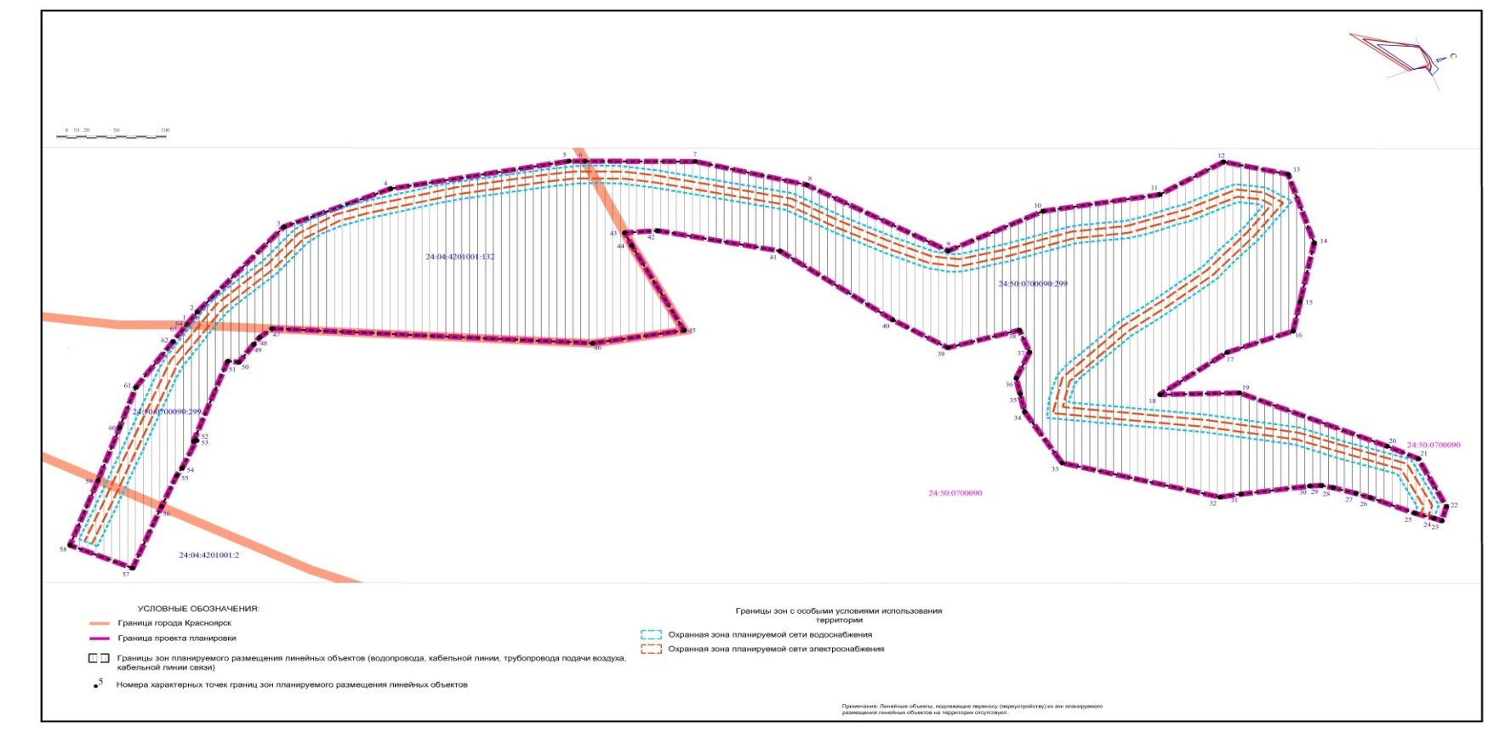

Приложение № 3
к постановлению Правительства
Красноярского края
от 03.07.2018 № 385-п

Проект планировки территории для размещения линейных объектов
объекта регионального значения «Горнолыжный комплекс «Бобровый лог»

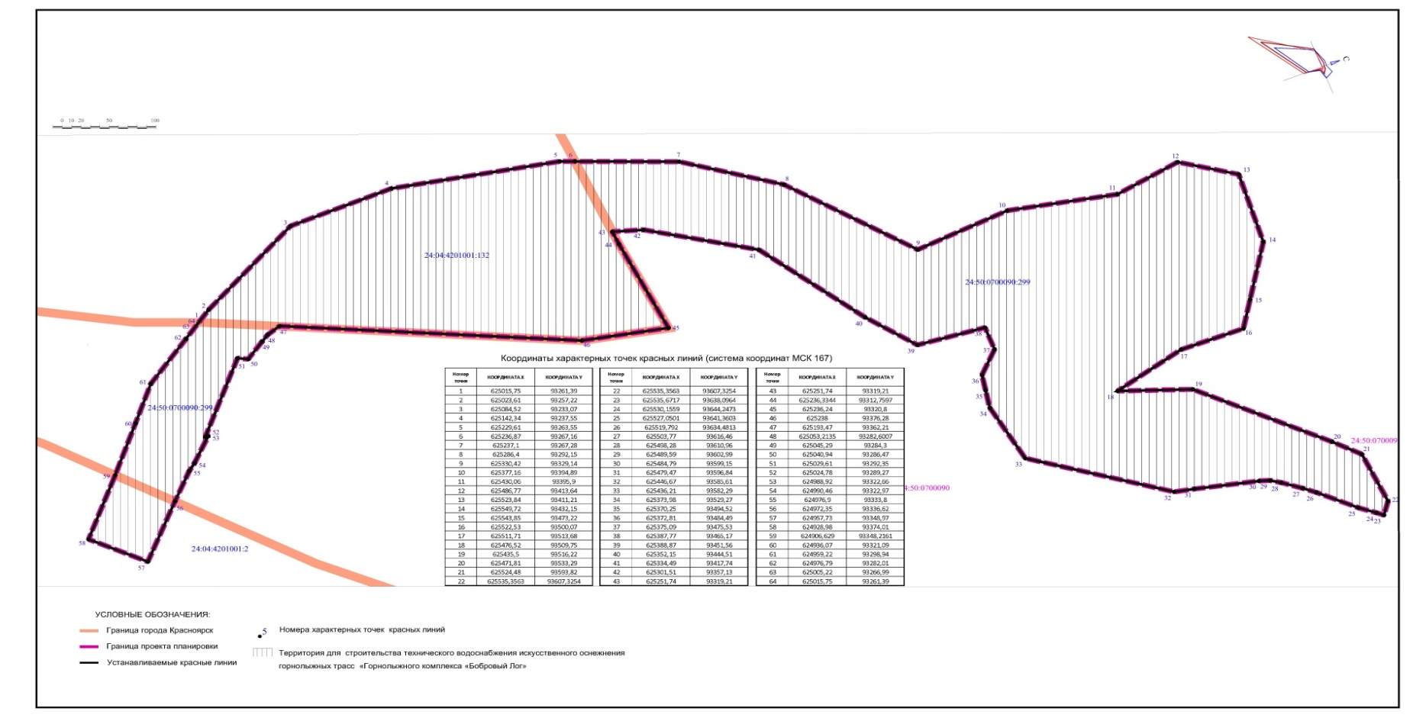
Разбивочный чертеж красных линий М 1:1000

Приложение № 4
к постановлению Правительства
Красноярского края
от 03.07.2018 № 385-п

Проект планировки территории для размещения линейных объектов
объекта регионального значения «Горнолыжный комплекс «Бобровый лог»

Чертеж размещения инженерных сетей и сооружений М 1:1000
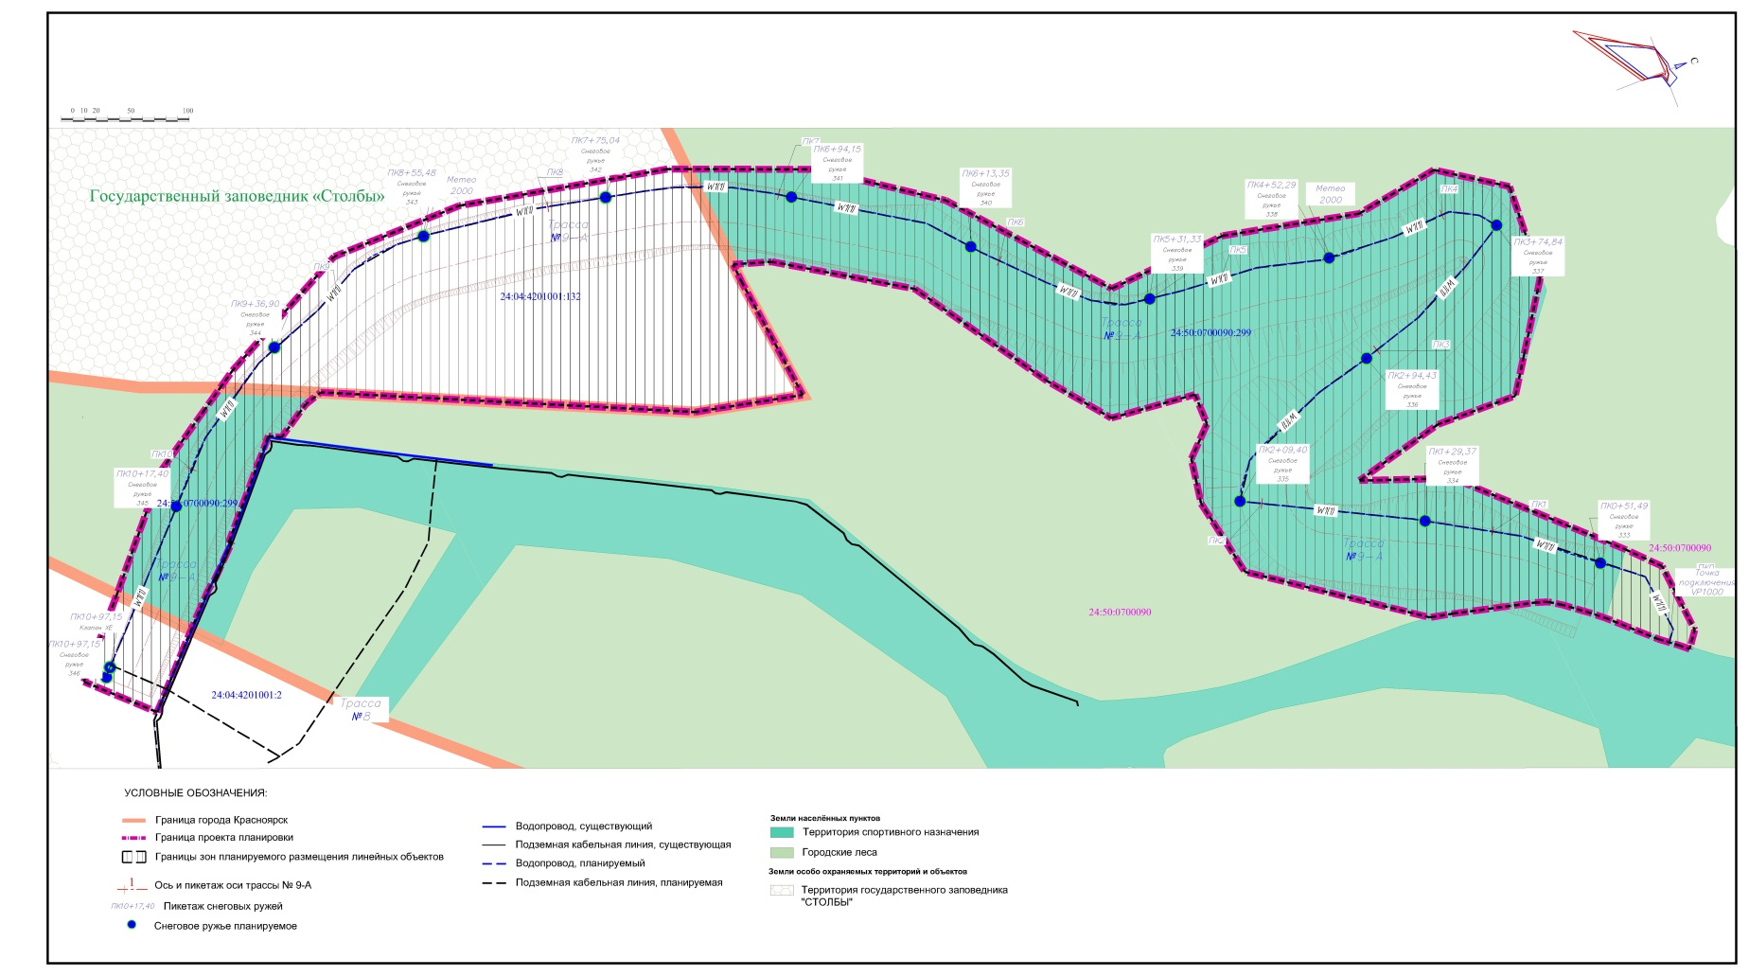

Приложение № 5
к постановлению Правительства
Красноярского края
от 03.07.2018 № 385-п

Проект межевания территории для размещения
линейных объектов объекта регионального значения
«Горнолыжный комплекс «Бобровый лог»

- Общая часть

В составе проекта планировки территории для размещения линейных объектов объекта регионального значения «Горнолыжный комплекс «Бобровый лог» выполнен проект межевания территории (далее – Проект) в соответствии
с действующим законодательством Российской Федерации, Красноярского края.
Подготовка Проекта осуществляется в соответствии с системой координат, используемой для ведения государственного кадастра недвижимости.
В составе Проекта выполнен чертеж межевания территории (представлен в приложении к Проекту), на котором в соответствии с требованиями статьи 43 Градостроительного кодекса Российской Федерации отображены:
1) существующие красные линии;
2) отменяемые красные линии;
3) устанавливаемые красные линии;
4) границы, условные номера образуемых земельных участков;
5) границы зон действия сервитутов.

2. Характеристика испрашиваемых и образуемых земельных участков

Земельные участки, части земельных участков испрашиваются в целях размещения линейных объектов объекта регионального значения «Горнолыжный комплекс «Бобровый лог».

Таблица 1. Образуемые и изменяемые земельные участки, в том числе проектируемые сервитуты

№  п/п | Площадь образуемого земельного участка, части земельного участка, кв. м | Характеристика земельного участка, в границах которого расположен изменяемый участок, части земельных участков

1 | 2 | 3
1 | 1355 | кадастровый номер земельного участка: 24:04:4201001:2  Номер образуемого участка: 1  Адрес (местоположение объекта): Красноярский край, Берёзовский район в районе канатно-кресельной дороги,  на границе с г. Красноярском  Площадь земельного участка: 71014 +/- 2332 кв. м  Вид разрешенного использования: спорт (код 5.1)  Вид права: аренда, договор аренды от 04.04.2017 № 13  Правообладатель: Общество с ограниченной ответственностью «Ренонс»
2 | 3832 | кадастровый номер земельного участка: 24:50:0700090:299  Номер образуемого участка: 2  Адрес (местоположение объекта): Красноярский край,  г. Красноярск, Свердловский район  Площадь земельного участка: 63659 +/- 88 кв. м  Площадь испрашиваемой части земельного участка: 3832 кв. м  Вид разрешенного использования: коммунальное обслуживание (код 3.1)  Вид права: аренда, договор аренды от 23.05.2017 № 483  Правообладатель: Общество с ограниченной ответственностью «Ренонс»
3 | 33111 | кадастровый номер земельного квартала: 24:50:0700090:299  Номер образуемого участка: 3  Адрес (местоположение объекта): Красноярский край,  г. Красноярск, Свердловский район  Площадь земельного участка: 63659 +/- 88 кв. м  Площадь испрашиваемой части земельного участка: 33111 кв. м  Вид разрешенного использования: коммунальное обслуживание (код 3.1)  Вид права: аренда, договор аренды от 23.05.2017 № 483  Правообладатель: Общество с ограниченной ответственностью «Ренонс»
4 | 923 | кадастровый номер квартала: 24:50:0700090  Номер земельного участка, на котором расположен  сервитут: 5  Адрес (местоположение объекта): данные отсутствуют  Площадь земельного участка: данные отсутствуют  Площадь испрашиваемой части земельного участка: 923 кв. м  Вид разрешенного использования: данные отсутствуют  Вид права: неразграниченная собственность  Правообладатель: данные отсутствуют

Таблица 2. Существующие земельные участки

№  п/п | Площадь земельного участка, части земельного участка, кв. м | Характеристика земельного участка

1 | 2 | 3
1 | 17050 | кадастровый номер земельного участка: 24:50:4201001:132  Номер существующего участка: 4  Адрес (местоположение объекта): Красноярский край, Берёзовский район  Площадь земельного участка: 17050 +/- 1143 кв. м  Площадь испрашиваемой части земельного участка: 17050 кв. м  Вид разрешенного использования: спорт (код 5.1)  Вид права: данные отсутствуют  Правообладатель: данные отсутствуют

Приложение
к проекту межевания территории
для размещения линейных объектов
объекта регионального значения
«Горнолыжный комплекс «Бобровый лог»

Проект межевания территории для размещения линейных объектов
объекта регионального значения «Горнолыжный комплекс «Бобровый лог»

Чертеж межевания (основная часть) М 1:1000

